Включение - адреса в список разрешенных
Для того, чтобы сервис UIS разрешал доступ к работе механизмов, требуется добавить - адрес системы в список разрешенных. Для этого надо перейти в раздел «Аккаунт»
Далее перейдите в раздел «Правила и настройки безопасности» → «API» и нажмите кнопку «Добавить»
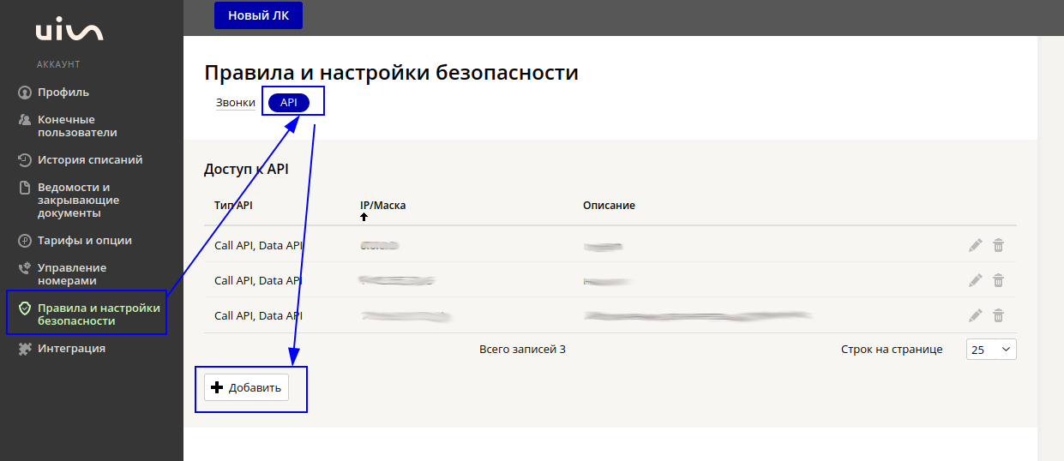
В таблице выше отобразится новая строка.
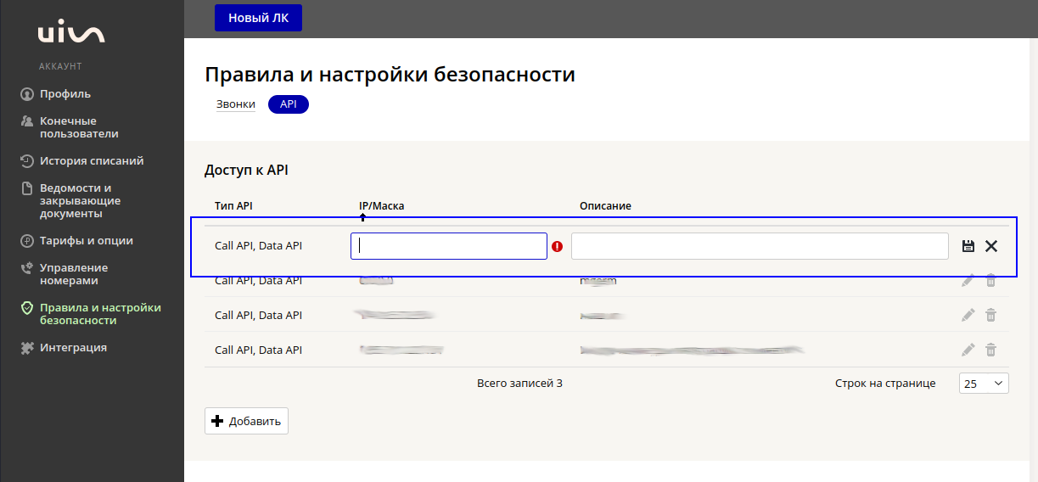
Заполните ее данными ( - адрес и описание) и нажмите кнопку «Сохранить»
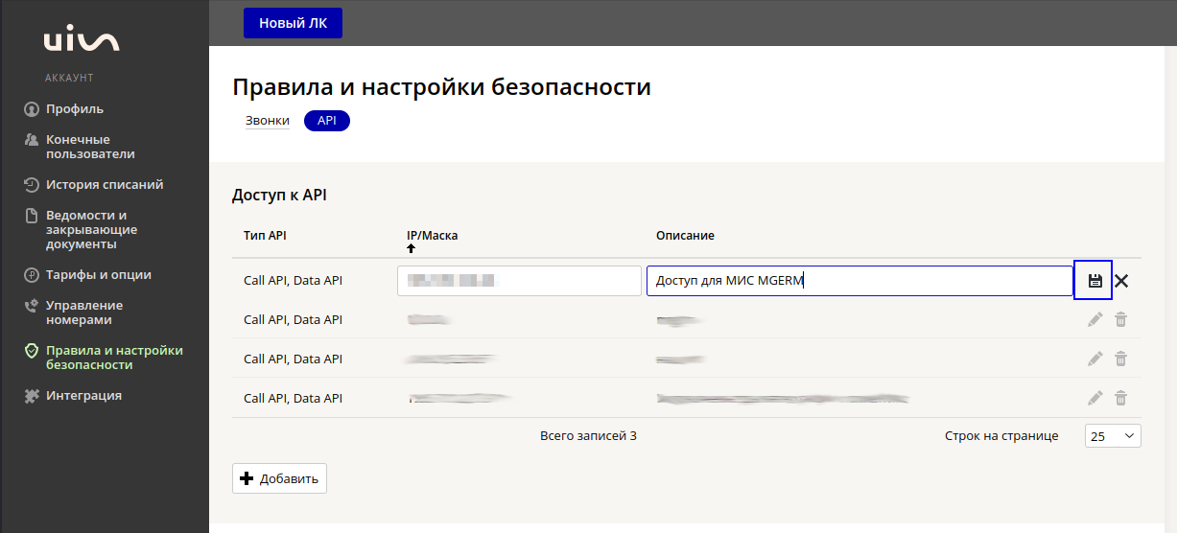
После этого, в таблице будет указан новый адрес и доступ для работы API будет разрешен


